МУ «Комитет по образованию Администрации г. Улан-Удэ»

Муниципальное бюджетное дошкольное образовательное учреждение

Детский сад № 15 «Радуга» г. Улан-Удэ общеразвивающего вида

670018, Республика Бурятия, г. Улан-Удэ, пос. Аэропорт, дом № 33,

тел (факс): 8(3012)22-67-94, e-mail: [mdouraduga15@mail.ru](mailto:mdouraduga15@mail.ru)

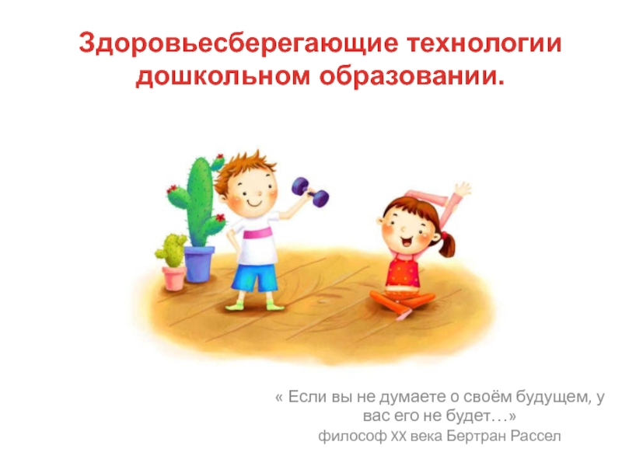

Подготовил: старший воспитатель Шелкунова И.В.

г.Улан-Удэ

2020г.

**План сообщения**

* Здоровьесберегающие технологии: понятие,  цель и задачи.
* Что такое современные здоровьесберегающие технологии?
* Виды  здоровьесберегающих технологий, используемых  в ДОУ.

Сегодня медики не в состоянии справиться с проблемами ухудшения здоровья детей, поэтому встает вопрос о превентивной работе, о формировании осознанного отношения к здоровью и здоровому образу жизни (ЗОЖ).

***Здоровьесберегающие технологии***в дошкольном образовании- технологии, направленные на решение приоритетной задачи современного дошкольного образования-задачи сохранения, поддержания и обогащения здоровья субъектов педагогического процесса в детском саду: детей, педагогов и родителей

**Цель**- обеспечить ребенку возможность сохранения здоровья, сформировать необходимые знания, умения и навыки здорового образа жизни, научить использовать полученные знания в повседневной жизни.

Благодаря использованию здоровьесберегающих технологий у детей происходит:

- улучшение памяти, внимания, мышления;

- повышение способности к произвольному контролю; улучшение общего эмоционального состояния;

- повышается работоспособность, уверенность в себе;

- стимулируются двигательные функции; снижает утомляемость;

- развивается дыхательный и артикуляционный аппарат;

- стимулируется речевая функция;

Здоровьесберегающие педагогические технологии применяются в различных видах деятельности и представлены как:

**Современные здоровьесберегающие технологии**

|  |  |  |  |
| --- | --- | --- | --- |
| ***Виды здоровьесбере-гающих педагогических технологий*** | ***Время проведения в режиме дня*** | ***Особенности методики проведения*** | ***Ответственный*** |
| **1. Технологии сохранения и стимулирования здоровья** | | | |
| Стретчинг | Не раньше чем через 30 мин. после приема пищи, 2 раза в неделю по 30 мин. со среднего возраста в физкультурном или музыкальном залах либо в групповой комнате, в хорошо проветренном помещении | Рекомендуется детям с вялой осанкой и плоскостопием. Опасаться непропорциональной нагрузки на мышцы | Руководитель физического воспитания |
| Ритмопластика | Не раньше чем через 30 мин. после приема пищи, 2 раза в неделю по 30 мин. со среднего возраста | Обратить внимание на художественную ценность, величину физической нагрузки и ее соразмерность возрастным показателям ребенка | Руководитель физического воспитания, музыкальный руководитель, педагог ДО |
| Динамические паузы | Во время занятий, 2-5 мин., по мере утомляемости детей | Рекомендуется для всех детей в качестве профилактики утомления. Могут включать в себя элементы гимнастики для глаз, дыхательной гимнастики и других в зависимости от вида занятия | Воспитатели |
| Подвижные и спортивные игры | Как часть физкультурного занятия, на прогулке, в групповой комнате - малой со средней степенью подвижности. Ежедневно для всех возрастных групп | Игры подбираются есоответствии с возрастом ребенка, местом и временем ее проведения. В ДОУ используем лишь элементы спортивных игр | Воспитатели, руководитель физического воспитания |
| Релаксация | В любом подходящем помещении. В зависимости от состояния детей и целей, педагог определяет интенсивность технологии. Для всех возрастных групп | Можно использовать спокойную классическую музыку (Чайковский, Рахманинов), звуки природы | Воспитатели, руководитель физического воспитания, психолог |
| Технологии эстетической направленности | Реализуются на занятиях художественно-эстетического цикла, при посещении музеев, театров, выставок и пр., оформлении помещений к праздникам и др. Для всех возрастных групп | Осуществляется на занятиях по программе ДОУ, а также по специально запланированному графику мероприятий. Особое значение имеет работа с семьей, привитие детям эстетического вкуса | Все педагоги ДОУ |
| Гимнастика пальчиковая | С младшего возраста индивидуально либо с подгруппой ежедневно | Рекомендуется всем детям, особенно с речевыми проблемами. Проводится в любой удобный отрезок времени (в любое удобное время) | Воспитатели, логопед |
| Гимнастика для глаз | Ежедневно по 3-5 мин. в любое свободное время; в зависимости от интенсивности зрительной нагрузки с младшего возраста | Рекомендуется использовать наглядный материал, показ педагога | Все педагоги |
| Гимнастика дыхательная | В различных формах физкультурно-оздоровительной работы | Обеспечить проветривание помещения, педагогу дать детям инструкции об обязательной гигиене полости носа перед проведением процедуры | Все педагоги |
| Гимнастика бодрящая | Ежедневно после дневного сна, 5-10 мин. | Форма проведения различна: упражнения на кроватках, обширное умывание; ходьба по ребристым дощечкам; легкий бег из спальни в группу с разницей температуры в помещениях и другие в зависимости от условий ДОУ | Воспитатели |
| Гимнастика ортопедическая | В различных формах физкультурно-оздоровительной работы | Рекомендуется детям с плоскостопием и в качестве профилактики болезней опорного свода стопы | Воспитатели, руководитель физического воспитания |
| **2. Технологии обучения здоровому образу жизни** | | | |
| Физкультурное занятие | 2-3 раза в неделю в спортивном или музыкальном залах.Ранний возраст - в групповой комнате, 10 мин. Младший возраст- 15-20 мин., средний возраст - 20-25 мин., старший возраст - 25-30 мин. | Занятия проводятся в соответствии программой, по которой работает ДОУ. Перед занятием необходимо хорошо проветрить помещение | Воспитатели, руководитель физического воспитания |
| Проблемно-игровые (игротреннинги и игротерапия) | В свободное время, можно во второй половине дня. Время строго не фиксировано, в зависимости от задач, поставленных педагогом | Занятие может быть организовано не заметно для ребенка, посредством включения педагога в процесс игровой деятельности | Воспитатели, психолог |
| Коммуникатив-ные игры | 1-2 раза в неделю по 30 мин. со старшего возраста | Занятия строятся по определенной схеме и состоят из нескольких частей. В них входят беседы, этюды и игры разной степени подвижности, занятия рисованием, лепкой и др. | Воспитатели, психолог |
| Занятия из серии «Здоровье» | 1 раз в неделю по 30 мин. со ст. возраста | Могут быть включены в сетку занятий в качестве познавательного развития | Воспитатели, руководитель физического воспитания, педагог-валеолог |
| Самомассаж | В зависимости от поставленных педагогом целей, сеансами либо в различных формах физкультурно-оздоровительной работы | Необходимо объяснить ребенку серьезность процедуры и дать детям элементарные знания о том, как не нанести вред своему организму | Воспитатели, ст. медсестра, руководитель физического воспитания |
| Точечный самомассаж | Проводится в преддверии эпидемий, в осенний и весенний периоды в любое удобное для педагога время со старшего возраста | Проводится строго по специальной методике.Показана детям с частыми простудными заболеваниями и болезнями ЛОР-органов. Используется наглядный материал | Воспитатели, ст. медсестра, руководитель физического воспитания |
| **3. Коррекционные технологии** | | | |
| Арттерапия | Сеансами по 10-12 занятий по 30-35 мин. со средней группы | Занятия проводят по подгруппам 10-13 человек, программа имеет диагностический инструментарий и предполагает протоколы занятий | Воспитатели, психолог |
| Технологии музыкального воздействия | В различных формах физкультурно-оздоровительной работы; либо отдельные занятия 2-4 раза в месяц в зависимости от поставленных целей | Используются в качестве вспомогательного средства как часть других технологий; для снятия напряжения, повышения эмоционального настроя и пр. | Все педагоги |
| Сказкотерапия | 2-4 занятия в месяц по 30 мин. со старшего возраста | Занятия используют для психологической терапевтической и развивающей работы. Сказку может рассказывать взрослый, либо это может быть групповое рассказывание, где рассказчиком является не один человек, а группа детей | Воспитатели, психолог |
| Технологии воздействия цветом | Как специальное занятие 2-4 раза в месяц в зависимости от поставленных задач | Необходимо уделять особое внимание цветовой гамме интерьеров ДОУ. Правильно подобранные цвета снимают напряжение и повышают эмоциональный настрой ребенка | Воспитатели, психолог |
| Технологии коррекции поведения | Сеансами по 10-12 занятий по 25-30 мин. со старшего возраста | Проводятся по специальным методикам в малых группах по 6-8 человек. Группы составляются не по одному признаку - дети с разными проблемами занимаются в одной группе. Занятия проводятся в игровой форме, имеют диагностический инструментарий и протоколы занятий | Воспитатели, психолог |
| Психогимнастика | 1-2 раза в неделю со старшего возраста по 25-30 мин. | Занятия проводятся по специальным методикам | Воспитатели, психолог |
| Фонетическая ритмика | 2 раза в неделю с младшего возраста не раньше чем через 30 мин. после приема пищи. В физкультурном или музыкальном залах. Мл. возраст-15 мин., старший возраст-30 мин. | Занятия рекомендованы детям с проблемами слуха либо в профилактических целях. Цель занятий - фонетическая грамотная речь без движений | Воспитатели, руководитель физического воспитания, логопед |

*Познакомимся поближе с некоторыми из технологий:*

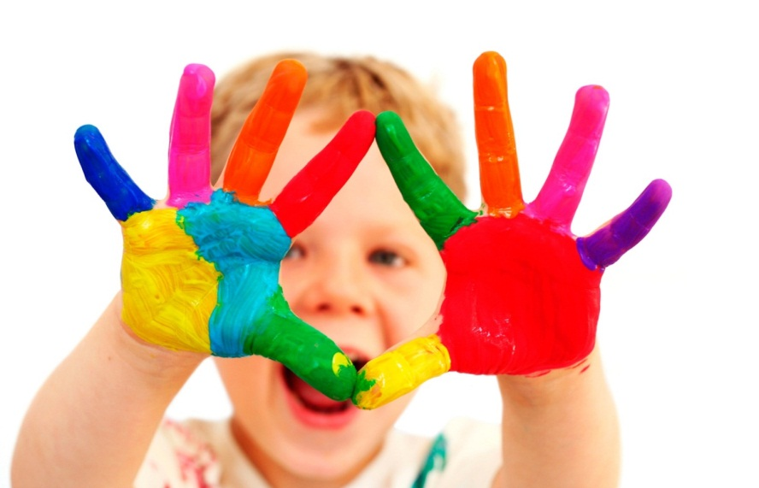**Цветотерапия**— это одно из самых перспективных и надежных методов лечения и оздоровления. Цвет служит мощным стимулятором эмоционального и интеллектуального развития детей.

Красный обеспечивает здоровье, физическую силу, выносливость, устойчивость, уверенность в себе повышает внутреннюю энергию, способствует активизации кроветворения, нормализации кровообращения и обмена веществ.

Оранжевый повышает уровень нейроэндокринной регуляции, помогает победить усталость, хандру, депрессию, неуверенность, тревогу и страх.

Желтый как символ солнца, снимает напряжения и даёт надежду.

Зеленый способствует ритмичной работе сердца, отдыху глаз, оказывает умеренное противовоспалительное и противоаллергическое действие. К тому же он помогает при кашле, успокаивает, благоприятно влияет на работу щитовидной железы.

Синий помогает при бессоннице, снимает страхи, вызывает ощущение комфорта и покоя, снимает напряжение, снижает артериальное давление, успокаивает дыхание.

Фиолетовый действует мягко, стимулирующе. Дает силу при энергетическом истощении, не дает места депрессии, пессимизму и бессилию.

Цветотерапия направлена на то, чтобы вернуть ребенка в счастливый яркий мир детства и радости.

Для того, чтобы правильно воздействовать на ребенка, надо сначала научить его воспринимать и чувствовать цвет, т.е. воспитать культуру цвета. Этот подготовительный этап для дальнейшей эффективной работы. Начинаю эту работу уже в младшем возрасте, знакомя детей с цветами и оттенками; основная часть работы по развитию цветовосприятия и цветоощущения проводится в средней группе.

Исходя из этого, сформулировала следующие задачи: обогащать сенсорный и эмоциональный опыт детей; повышать уровень эмоциональной отзывчивости и коммуникативности детей; формировать навыки самоконтроля через знакомство с приемами управления чувствами. Все эти задачи направлены на обогащение сенсорно-эмоционального опыта детей.

Маленькие дети очень восприимчивы и впечатлительны, они требуют к себе особо бережного отношения. Поэтому старайтесь создать в группе максимально комфортную обстановку. В первую очередь это касается интерьера группы, где ребенок проводит достаточно много времени. В прямом смысле следуйте пословице: «Дома и стены помогают». Предпочтение отдавайте теплой цветовой гамме помещения группы. Дети в детском саду постоянно ощущают на себе воздействие замкнутого пространства, поэтому старайтесь зонировать помещение еще и с помощью цвета.

Например, в спальне – успокаивающий и расслабляющий нежно-голубой цвет; в комнате отдыха – зеленые цвета на фоне светло-желтых стен; в группе нежный персиковый цвет вуали на окнах создает атмосферу уюта и тепла; в раздевалке, где требуется активность детей – яркие шкафчики и цветные панно.

Кроме этого, детей в группе должен окружать разнообразный яркий и красочный дидактический материал, к которому дети имеют свободный доступ и могут самостоятельно его использовать.

Хочу предложить вашему вниманию несколько игр, направленных на развитие цветовосприятия и цветоощущения. Скорее всего, некоторые дидактические пособия вам знакомы, но надеюсь, что вы увидите новые варианты их использования. Все игры просты, но они хороши тем, что можно придумать множество вариантов их использования в зависимости от решаемой задачи.

«ПОКРЫВАЛА ФЕИ» - цветные полотна из прозрачной ткани насыщенных и пастельных цветов. Рассматриваем сквозь них окружающее пространство, обертываемся в них. Это дает ощутимый терапевтический эффект и развивает цветовые ассоциации, успокаивает, настраивает на позитивный лад, развивает воображение и фантазию. Смена цветового пространства эффективно действует на эмоциональное состояние малыша. Например, увидев возбужденного ребенка, я предлагаю ему отправиться вместе в волшебную голубую страну. Представьте: прямой контакт «глаза в глаза», взявшись за руки, в замкнутом, но необычном пространстве, отрезанном от остального окружения, тихая беседа на любую тему, в зависимости от ситуации!

«РАЗНОЦВЕТНЫЙ ДОЖДИК» - пробегая под «теплыми» и «холодными» струями разноцветного дождя, я предлагаю детям изобразить мимикой или рассказать о своих эмоциях, которые у них вызывает тот или иной цвет. Малышу, который грустит предлагаю побегать под «теплыми» струями; разбушевавшемуся - под «холодными». Можно побегать вдоль от «теплых» до «холодных» струй и обратно, изображая соответствующие эмоции. Таким образом, учу детей управлять своими эмоциями, меняя свое настроение, правильно ощущать цвета.

«ЗАЖГИ РАДУГУ» - на полу расстилается белое полотно с размеченными тесьмой дугами. Детям предлагается «зажечь радугу», т.е. выложить крышками дуги радуги. В этой игре дети учатся взаимодействовать друг с другом, они общаются, придумывают название своей страны, истории про ее жителей. Они могут и сами очутится в этой стране и рассказать о своих приключениях. Учитываю психоэмоциональное состояние детей, их коммуникативные качества. «Холодные» цвета радуги можно предложить «зажечь» детям активным, подвижным. Замкнутым, малоподвижным – теплые. Вариантов объединения детей в группы множество, в зависимости от ситуации, от настроения и поведения детей.  
Дидактический столик

«РАДУЖНАЯ СТРАНА» - расселяем «жильцов» (мелкие игрушки, картинки с изображением сказочных героев разных по характеру, выражающих разные эмоции). Дети рассказывают почему расселили игрушки именно так, придумывают про них истории. Можно включится в игру, создав проблемную ситуацию: к счастливым, радостным жителям Желтой страны проникает злой черный колдун. Можно предложить им реальную ситуацию: попадает не колдун, мальчик-драчун. Дети придумывают невероятные истории. Т.е. работая с цветом, обязательно уточняю его психологические характеристики.

Вертушка «ЦВЕТИК – СЕМИЦВЕТИК» - ребята дуют на вертушку или бегают с ней. По сигналу «стоп» останавливаются. Дети называют цвет, на который показывает стрелочка и описывают свои ощущения. Например: красный: «Ой, как нам жарко, мы попали в Африку, ярко светит солнце» и т.д. Игра хорошо развивает фантазию и воображение. Как вариант, дети рассказывают о своем настроении, соответствующему цвету, или о событии в жизни, о котором напомнили цветовые ассоциации.

«ПУТЕШЕСТВИЕ В ЦВЕТНУЮ СТРАНУ». С этого года ввели интересную практику «цветного дня». Дети сами выбирают определенный цвет или оттенок цвета. И ему посвящается весь день. Цвет присутствует в оформлении группы, в элементах одежды, игрушках, салфетки заданного цвета, выставка предметов определенного цвета. Заранее договариваюсь с родителями о том, какого цвета одежда предпочтительнее в этот день. Чтобы не перегрузить детей цветом, все предметы насыщенных густых оттенков выставляются на 2-3 часа, а предметы нежного приятного оттенка на целый день.

«КОВРИК НАСТРОЕНИЙ». Работа с ним ведется ежедневно. Перед завтраком собираемся в кружок, приветствуем друг друга, рассказываем о своем настроении, в соответствии с которым каждый ребенок выбирает определенный цвет квадратика и помещает туда свою фотографию. В течении дня он может самостоятельно перевесить свою фотографию на другой квадратик, если у него поменялось настроение. А вечером перед уходом мы беседуем о прошедшем дне и о переменах в настроении, почему они произошли. Это прекрасная возможность для педагога скорректировать индивидуальную работу с детьми, уделив больше внимания ребенку, который чем-то огорчен или расстроен. Моя задача, создать благоприятные условия для детей, чтобы они уходили домой в хорошем настроении и с радостью шли в детский сад.

Здоровый организм имеет в балансе 7 цветов спектра. Правильно воздействуя этими цветами на организм ребенка, мы можем корректировать его эмоциональное состояние.

Известный русский психиатр В.А.Бехтерев утверждал: «Умело подобранная гамма цветов, способна благотворнее воздействовать на нервную систему, чем иные микстуры!» Конечно, педагогам необходимо знать о цветотерапии, чтобы использовать эти знания в образовательном процессе и в жизни. И обязательно знакомить с основами цветотерапии родителей.

**Пальчиковая гимнастика** 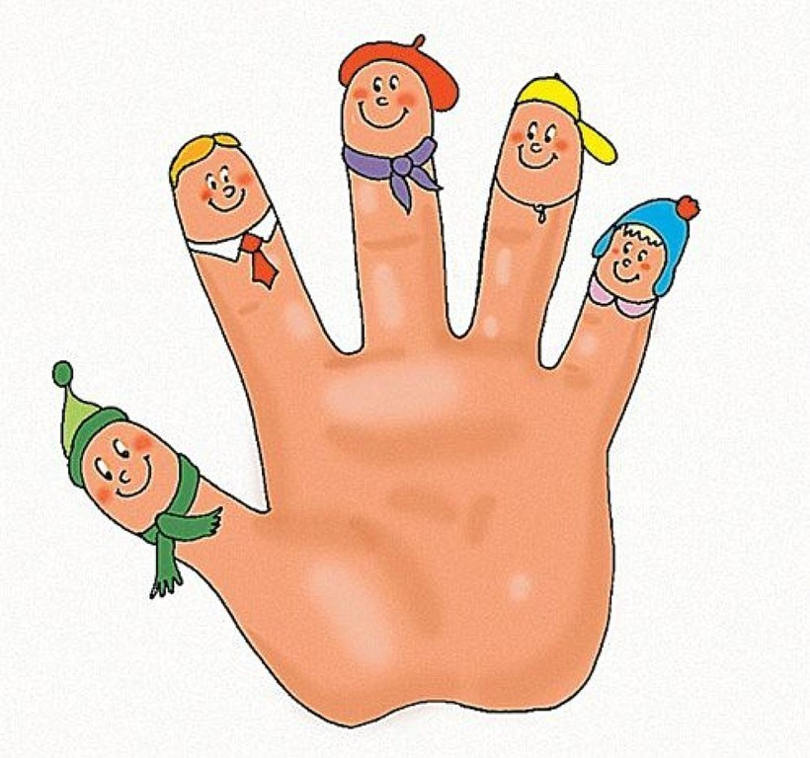

Что дает пальчиковая гимнастика детям?

- Способствует овладению навыками мелкой моторики.

- Помогает развивать речь.

- Повышает работоспособность коры головного мозга.

- Развивает у ребенка психические процессы: мышление, внимание, память, воображение. Снимает тревожность.

**Песочная игротерапия.**

Индивидуальные игры на песке.   
Групповые игры на песке.

***Основные принципы организации игр на песке***

*-* Создание естественной стимулирующей среды, в которой ребенок чувствует себя комфортно и защищенно, проявляет творческую активность. «Оживление» абстрактных символов: букв, цифр, геометрических фигур и пр. Реализация этого принципа позволяет сформировать и усилить положительную мотивацию к занятиям и личностную заинтересованность ребенка в происходящем.

- Реальное «проживание», проигрывание всевозможных ситуаций вместе с персонажами сказочных игр. На основе этого принципа осуществляется взаимный переход Воображаемого в Реальное и наоборот.

***Что нужно для игры в песок***

***1. Водонепроницаемый деревянный* *ящик*.**Его подбирают с учетом величины группы — количества детей, принимающих участие в игре. Если вы будете заниматься с детьми в малой группе (3—4 человека) или же индивидуально, то рекомендуемый размер — 50x70x8 сантиметров. Такой размер ящика соответствует оптимальному полю зрительного восприятия, что позволяет визуально охватывать его целиком.  
Песочные терапевты называют ящик с песком "подносом" — для удобства транспортировки по бокам он может быть снабжен ручками. Лучше, если поднос будет именно деревянным, однако возможно использование и других материалов*.*

***2. Чистый, просеянный песок 3. "Коллекция" миниатюрных фигурок***(высотой желательно не более 8 сантиметров).

***«Что же спрятано в песке?»***

****Взрослый и ребенок вместе погружают в сухой песок кисти рук и начинают шевелить ими, наблюдая за тем, как изменяется рельеф песчаной поверхности.  
Следует полностью освободить руки от песка, не совершая резких движений, а только шевеля пальцами и сдувая песчинки. Для того, чтобы усложнить задачу, это упражнение можно проделать с влажным песком.

**Релаксация**

***Упражнение «Весы»***

Предложите ребенку представить, что его ладони - чашечки весов. При необходимости - реально «нагрузить» весы, надавливая собственной рукой или кладя на них какой-либо «груз».

Встать, поставив руки перед грудью ладонями вверх, пальцы направлены навстречу друг другу, локти в стороны. Сделать длинный вдох через нос, задержать дыхание. «Уравновесить» чашечки весов.

Медленно вытянуть одну руку над головой, поворачивая кисть, посмотреть на нее. Другую руку опустить вниз, держа кисть горизонтально, ладонью вниз, пальцами от себя. С силой вытянуть ее: на этой чашечке весов лежит груз. Медленно выдохнуть, расслабиться. Повторить упражнение, изменив положение рук. Аналогичное упражнение можно выполнять лежа, весами при этом становятся ноги.

***Упражнение «Травинка на ветру».***

Ребёнок изображает всем телом травинку (сесть на пятки, руки вытянуть вверх, сделать вдох). Начинает дуть ветер, и травинка наклоняется до земли (выдыхая, наклонить туловище вперед, пока грудь не коснется бедер; руки при этом вытягиваются вперед, ладони на полу; не меняя положения туловища, потянуть руки по полу еще дальше вперед). Ветер стихает, травинка выпрямляется и тянется к солнышку (на вдохе вернуться в исходное положение, потянуться вверх).

***Упражнение «Раскачивающееся дерево».***

Строится аналогично предыдущему упражнению (корни - ноги, ствол - туловище, крона - руки и голова), которое может выполняться как сидя, так и стоя. Важно, чтобы каждый представил себя «своим» деревом: ведь ель, береза и ива совсем по-разному реагируют на ветерок, начало бури и ураган.

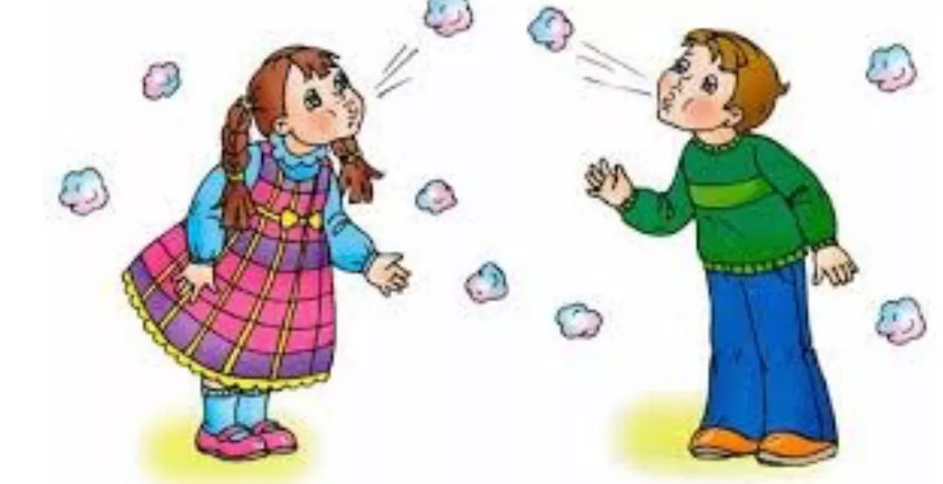**Дыхательная гимнастика**

В дошкольном учреждении дыхательным упражнениям необходимо уделять особое внимание. Правильное речевое дыхание – основа для нормального звукопроизношения, речи в целом. Некоторые звуки требуют энергичного сильного выдоха, сильной воздушной струи.

При занятиях необходимо соблюдать следующие требования:

 - выполнять упражнения каждый день по 3 – 6 мин, в зависимости от возраста детей;

 - проводить упражнения в хорошо проветриваемых помещениях или при открытой форточке;

 - заниматься до еды;

 - заниматься в свободной, не стесняющей движения одежде;

 - дозировать количество и темп проведения упражнений;

 - вдыхать воздух через рот и нос, выдыхать – через рот;

 - вдыхать легко и коротко, а выдыхать – длительно и экономно;

 - в процессе речевого дыхания не напрягать мышцы в области шеи, рук, живота, груди; плечи не поднимать при вдохе и опускать при выдохе;

 - после выдоха перед новым вдохом сделать остановку на 2 – 3 сек.

**ФИЗИОЛОГИЧЕСКОЕ И РЕЧЕВОЕ ДЫХАНИЕ**

***«Задуй упрямую свечу»*** - в правой руке держать цветные полоски бумаги; левую ладонь положить на живот; вдохнуть ртом, надуть живот; затем длительно выдыхать, «гасить свечу».

***«Паровоз»*** - ходить по комнате, имитируя согнутыми руками движения коле паровоза, произнося при этом «чух-чух» и изменяя скорость движения, громкость и частоту произношения.

***«Пастушок»*** - подуть носом в небольшую дудочку как можно громче, чтобы созвать разбежавшихся в разные стороны коров; показать ребенку, что необходимо вдохнуть через нос и резко выдохнуть в дудочку.

***«Гуси летят»*** - медленно и плавно ходить по комнате, взмахивая руками, как гуси; руки-крылья на вдохе поднимать, на выдохе опускать, произнося «гу-у-у» (8-10 раз).

***«Кто громче»*** - выпрямить спину, сомкнуть губы, указательный палец левой руки положить на боковую сторону носа, плотно прижимая левую ноздрю, глубоко вдохнуть правой ноздрей (рот закрыть) и произносить (выдыхать) «м-м-м», одновременно похлопывая указательным пальцем правой руки по правой ноздре (в результате получается длинный скандированный выдох); звук [м] надо направлять в нос, он должен быть звучным; выполнить такие же действия, прижимая правую ноздрю.

**Закаливающее дыхание**

Этот вид закаливания укрепляет весь дыхательный тракт. Суть же его заключается в выполнении комплекса игровых упражнений с носом. Рекомендуется для детей младшего возраста, но может быть использован и в работе со старшими детьми. Проводится 2-3 раза в день.

***«Поиграем с носиком»***

***1. Организационный момент***

· «найди и покажи носик»

Дети удобно рассаживаются и показывают свой носик взрослому

***2. Основная часть***

Игровые упражнения с носиком.

· «Помоги носику собраться на прогулку»

Каждый ребёнок берёт носовой платок или салфетку и тщательно очищает свой нос самостоятельно или с помощью взрослого.

· «Носик гуляет»

Взрослый предлагает детям крепко закрыть рот, чтобы он не мешал гулять и хорошо дышать носу.

Старшим детям можно предложить выключить дыхание ртом, поджав кончик языка к твёрдому нёбу. В обоих случаях вдох и выдох выполняет через нос.

· «Носик балуется»

На вдохе ребёнок оказывает сопротивление воздуху, надавливая большим и указательным пальцами одной руки на крылья носа.

· «Носик нюхает приятный запах»

Ребёнок выполняет 10 вдохов-выдохов через правую и левую ноздрю, поочерёдно закрывая их указательным пальцем.

· «Носик поёт песенку»

На выдохе малыш постукивает указательным пальцем по крыльям носа и поёт: «Ба – бо – бу».

· «Поиграем носиком»

Ребёнок располагает на переносице указательные пальцы и выполняет ими движение к крыльям носа, затем вверх и обратно.

Таким образом делается как бы растирание.

***Заключительный этап.***

· «Носик возвращается домой»

Дети убирают платки и салфетки. Показывают взрослому, что их носик вернулся.

**ГИМНАСТИКА ПРОБУЖДЕНИЯ**

*Включите тихую музыку (займитесь такой гимнастикой вместе с ребенком, показывая ему пример)*

**1.** Лягте на спинку, руки над головой, ноги вместе. Потянулись, опустили руки вдоль туловища (упражнение повторяется 3 раза).

**2.** Поработайте носочками: к себе – от себя, к себе – от себя, к себе – от себя (и так 5-6 раз).

**3.** А теперь приступаем к следующему упражнению – «Маляр». Правую ногу сгибаем в колене и подошвой ноги гладим левую ногу от носочка к колену. (Похвалите ребенка, повторите упражнение около 3х раз) . А теперь сгибаем левую ногу в колене и подошвой левой ноги гладим правую ногу от носочка к колену. Продолжаем упражнение. (Выполняем его также 3 раза).

**4.** А теперь вместе с вашим ребенком притворитесь утятами. Сгибаем ноги в коленях и поочередно потопаем ими по кровати (упражнение повторяется в течение 15-20 сек).

**5.** похвалите ребенка, и перейдите к упражнению «Велосипедист» Он медленно крутит колеса своего велосипеда…. А теперь он едет быстро… А сейчас опять медленно… И опять быстро…(повторите несколько раз в различном темпе, и продолжительности)

**6.** Настала пора для более активных упражнений, к примеру, разомните ноги, с помощью упражнения «Поезд». Лягте на пол и вытяните ноги (это шлагбаум непропускающий поезд). Поезд прошел, шлагбаум подняли (дети поднимают прямые ноги). За одним поездом идет второй – опять опустили шлагбаум (дети опускают ноги). Поезд прошел – вновь поднят шлагбаум!  
     **7.** После подобных упражнений хорошо бы посидеть, сядьте вместе с вашим ребенком в позу «Лотоса». Теперь поднимите руки вверх (распускаются цветки лотоса) и сделайте глубокий вдох, повторите это упражнение несколько раз, это поможет наполнить легкие и кровь кислородом, тем самым взбодриться.

**8.** Разгоните обогащенную кислородом кровь по телу, для этого потянитесь и обхватите себя руками крепко- крепко, после чего разведите руки делая еще один вдох (не выходите из позы лотоса)

**9.** Теперь представьте, что выглянуло солнышко, и поднимите голову, затем оно зашло за тучку, опустите голову (Похвалите ребенка и повторите упражнение несколько раз)

**10.** Повращайте головой в разные стороны, сначала в одну, затем в другую.

**11.** Вместе с вашим ребенком закройте глаза, улыбнитесь и громко скажите: **Раз, два, три, четыре, пять –  
Нам пора вставать!**

**Дыхательная гимнастика (при пробуждении)**

**пример:**

* Лёжа в постели одновременно приподнять и вытянуть правую руку и ногу, затем, расслабившись, уронить их. То же проделать левой ногой. Затем напрячь обе руки и ноги,  и уронить их. ***Повторить 3-5 раз***
* Лёжа, опереться на пятки и макушку головы, прогнуться в позвоночнике, помогая себе руками.
* «Кошечка спит». Лёжа, повернуться на бок, согнуть ноги и поднять их к животу, руки согнуть. Сложить ладошки вместе под голову. То же проделать в другую сторону.
* Лёжа на животе. Ноги сомкнуты, руки согнуты под подбородком. Приподнять голову и плечи, руки отвести назад и прогнуться. Лечь в исходное положение и расслабиться.
* «Кошечка радуется». Стоя на кистях рук и коленях. Поднять голову, потянуться и прогнуться в поясничном отделе. Сделать глубокий вдох.
* «Кошечка сердится». Стоя на кистях рук и коленях, опустить голову и прижать подбородок к груди. Спину выгнуть. ***Повторить 5-6 раз***

**Закаливание**

Закаливание в детском саду – один из действенных методов укрепления иммунитета и профилактики заболеваний должно проводиться регулярно. Перерыв в закаливании уменьшает сопротивляемость организма к простудным заболеваниям.

Во-вторых**,**закаливание в детском саду начинается со слабых раздражителей и затем переходит к сильным. Это касается постепенного понижения воды, например, в ванночках для ног или температуры в помещении.

В-третьих, закаливание в детском саду должно учитывать индивидуальные особенности организма и здоровья ребенка.

В-четвертых, на **з**акаливание в детском саду должен дать «добро» врач.

Самое распространенное закаливание воздухом включает в себя:

* Систематические прогулки на улицу, вне зависимости от погоды,
* Сон на улице,
* Воздушные ванны,
* Хождение босиком.

Закаливание водой — это:

* Влажное обтирание,
* Обливание ног,
* Умывание,
* Полоскание горла.

Закаливание солнцем основывается на контрасте температур, которых можно достичь:

* Солнечными ваннами
* Отдыхом в тени

**МУЗЫКОТЕРАПИЯ**- это лекарство, которое слушают. О том, что музыка способна изменить душевное и физическое состояние человека, знали еще в древней Греции и других странах.

***СПИСОК МУЗЫКАЛЬНЫХ РЕЦЕПТОВ***

Ученые, проведя многочисленные исследования и эксперименты, пришли к убеждению: многие мелодии действительно обладают сильным терапевтическим эффектом:

От неврозов и раздражительности избавляет бодрящая музыка Чайковского, Пахмутовой, Таривердиева.

Помогает снять стресс, сконцентрироваться, идеально подходит для уединенных занятий и медитации романтическая, создающая ощущение свободного пространства, музыка Шуберта, Шумана, Чайковского, Листа.   
Язва желудка исчезает при прослушивании «Вальса цветов».   
Для профилактики утомляемости необходимо слушать «Утро» Грига, «Рассвет над Москвой-рекой» (фрагмент из оперы «Хованщина») Мусоргского, романс «Вечерний звон», мотив песни «Русское поле», «Времена года» Чайковского.

Поднимают настроение, избавляют от депрессий, разряжают накал чувств - джаз, блюз, диксиленд, соул, калипсо и регги, берущие свое начало от темпераментной африканской музыки.

Творческий импульс стимулируют «Марш» из кинофильма «Цирк» Дунаевского, «Болеро» Равеля, «Танец с саблями» Хачатуряна.   
Полное расслабление вы сможете получить от «Вальса» Шостаковича из кинофильма «Овод», оркестра Пурселя, произведения «Мужчина и женщина» Лея, романса из музыкальных иллюстраций к повести Пушкина «Метель» Свиридова.

Кровяное давление и сердечную деятельность нормализует «Свадебный марш» Мендельсона.

От гастрита излечивает «Соната №7» Бетховена.

В качестве лекарства от мигрени японские врачи предлагают «Весеннюю песню» Мендельсона, «Юморески» Дворжака, а также изрядную дозу Джорджа Гершвина («Американец в Париже»).   
Головную боль снимает также прослушивание знаменитого полонеза Огиньского.

Нормализует сон и работу мозга сюита «Пер Гюнт» Грига.   
Развитию умственных способностей у детей способствует музыка Моцарта.   
От алкоголизма и курения в совокупности с гипнозом и иглоукалыванием «Аве Мария» Шуберта, «Лунная соната» Бетховена, «Лебедь» Сен-Санса, «Метель» Свиридова.

4. Так же следует помнить, что коррекционные музыкальные сеансы должны проводиться не на голодный желудок и не раннее чем через 2 часа после еды.

5. Перед принятием сеанса музыкотерапии детей нужно обязательно настроить. Они должны расслабиться - это поможет им «открыть двери бессознательного» и принять в полной мере действие музыки. При этом не важно, какое действие оказывает музыка -  успокаивающее, стимулирующее или поднимающее настроение.

6. Важно правильно выбрать позу. Лечение музыкой должно быть достаточно коротким, что бы не вызывать усталости и возможных защитных реакций.

7. Силу и громкость музыки нужно осторожно регулировать. Малую громкость следует выбирать не только для успокаивающей, но и для стимулирующей музыки. Большая громкость утомляет и потрясает нервную систему.

8. После прослушивания лечебной музыки нужно отдохнуть некоторое время. Это благоприятствует ее полному, не нарушающему душевное равновесие, действию на бессознательное.

9. Известно, что бессознательное наиболее активно во время сна, при этом оно так же восприимчиво и к внешним импульсам. Поэтому особенно рекомендуется для агрессивных, беспокойных детей использовать терапевтическую музыку во время сна.

**Проблема здоровья детей в любом обществе и при любых социально-экономических и политических ситуациях актуальна, своевременна и достаточно сложна, так как оно определяет будущее страны, генофонд нации, научный и экономический потенциал общества.**